KATA PENGANTAR

Saya mengucapkan puji dan syukur kepada Allah SWT yang telah melimpahkan rahmat maupun hidayah-Nya. Berkat anugrah tersebut sehingga saya dapat menyelesaikan penulisan skripsi yang berjudul “Hubungan Antara Kompetensi Dan Beban Kerja Dengan Kinerja Tenaga Administrasi Di Rumah Sakit Jiwa Daerah Kol.H.M. Syukur Jambi” ini dengan baik. Skripsi ini disusun untuk memenuhi sebagian persyaratan memperoleh gelar Sarjana Kesehatan, Program Studi Administrasi Rumah Sakit, Sekolah Tinggi Ilmu Kesehatan Garuda Putih Jambi.
Dalam proses penyusunan skripsi ini, saya mendapatkan banyak bantuan, dukungan, serta bimbingan dari berbagai pihak. Oleh karena itu, dengan segala hormat, saya ingin mengucapkan terima kasih kepada:
- Direktur RSJD Kol.H.M.Syukur Jambi, Bapak drg. Iwan Hendrawan, MARS.
- Kapten Ckm Dr. Ns. Bettrianto., M.Kes selaku Ketua STIKES Garuda Putih Jambi yang telah memberikan arahan, motivasi, dan dukungan yang sangat berharga dari awal perkuliahan hingga akhir.
- dr. Yeyen Gustina Irawan, MMR selaku Ketua Program Studi Administrasi Rumah Sakit dan sekaligus selaku Dosen Penguji yang telah memberikan dukungan, bimbingan dan motivasi akademik dan administrasi.
- Ns. Vina Dwi Lestari, M.Kep selaku dosen pembimbing satu yang telah memberikan bimbingan, arahan, dan masukan yang sangat berharga selama penelitian ini.
- Erna Elfrida S., SKM, M.Kes selaku dosen pembimbing dua yang telah memberikan bimbingan, arahan, dan masukan yang sangat berharga selama penelitian ini.
- Seluruh dosen di Program Studi Administrasi Rumah Sakit yang telah memberikan ilmu dan wawasan selama masa perkuliahan.
- Kedua orang tua saya, Bapak Suryadi dan Mamak Mariyati, beserta adik-adik yang selalu memberikan doa, dukungan, serta motivasi dalam setiap langkah saya.

- Keluarga Saya, terutama sepupu-sepupu yang selalu excited dan mendukung serta membantu selama proses pengerjaan skripsi ini.
- Teman-teman manusia panic attack yang secara tidak sengaja berkumpul dan memiliki tujuan yang sama yakni kejar skripsi yang pastinya saling support dan selalu ada menyertai setiap langkah.
- Teman-teman seangkatan ANT1GEN yang selalu memberikan semangat, saran, dan bantuan dalam menyelesaikan skripsi ini.
- Semua pihak yang tidak dapat saya sebutkan satu per satu, yang telah membantu dalam berbagai bentuk selama proses penelitian ini.
Saya menyadari bahwa skripsi ini masih jauh dari kesempurnaan. Oleh karena itu, saya sangat terbuka terhadap kritik dan saran yang membangun. Semoga skripsi ini dapat memberikan manfaat bagi pembaca serta menjadi kontribusi kecil dalam bidang studi ini.
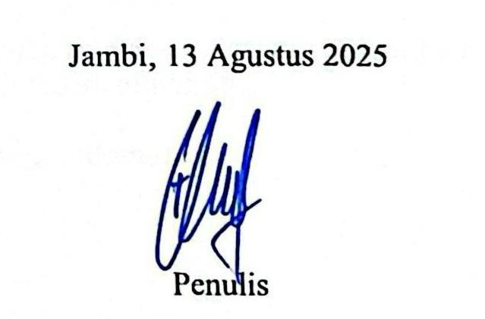
Akhir kata, semoga Allah SWT senantiasa melimpahkan rahmat dan karunia- Nya kepada kita semua.

Jambi, 13 Agustus 2025
Penulis

